Laporan Modul Praktik

**Membuat REST API : Sistem Akademik Mahasiswa Menggunakan Node.js**



**Mata kuliah Pemrograman Berbasis Platform Kelompok 5**

Muhammad Anbiya Fatah - 20230040289

Muhammad Zaki Basyir Ashidiq - 20230040317

Muhammad Hazmi Zamzam K – 20230040205

Ramanda Setiawan - 20230040054

**PROGRAM STUDI TEKNIK INFORMATIKA FAKULTAS TEKNIK KOMPUTER DAN DESAIN UNIVERSITAS NUSA PUTRA**

**TAHUN 2025**

Pendahuluan

Laporan ini menjelaskan langkah-langkah praktis dalam membangun REST API menggunakan Node.js dengan basis data konsultasi_kesehatan. API ini akan mencakup operasi CRUD (Create, Read, Update, Delete.

Persyaratan

# Software dan Tools

* Node.js
* MySQL Server
* Postman untuk pengujian API
* Text Editor/IDE (VS Code disarankan)

Instalasi Paket node.js

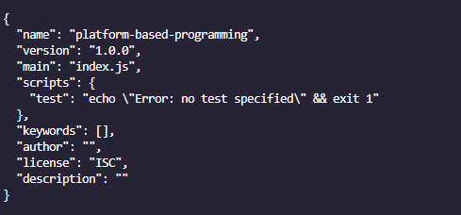

Membuat Database Sistem_Akademik_Mahasiswa

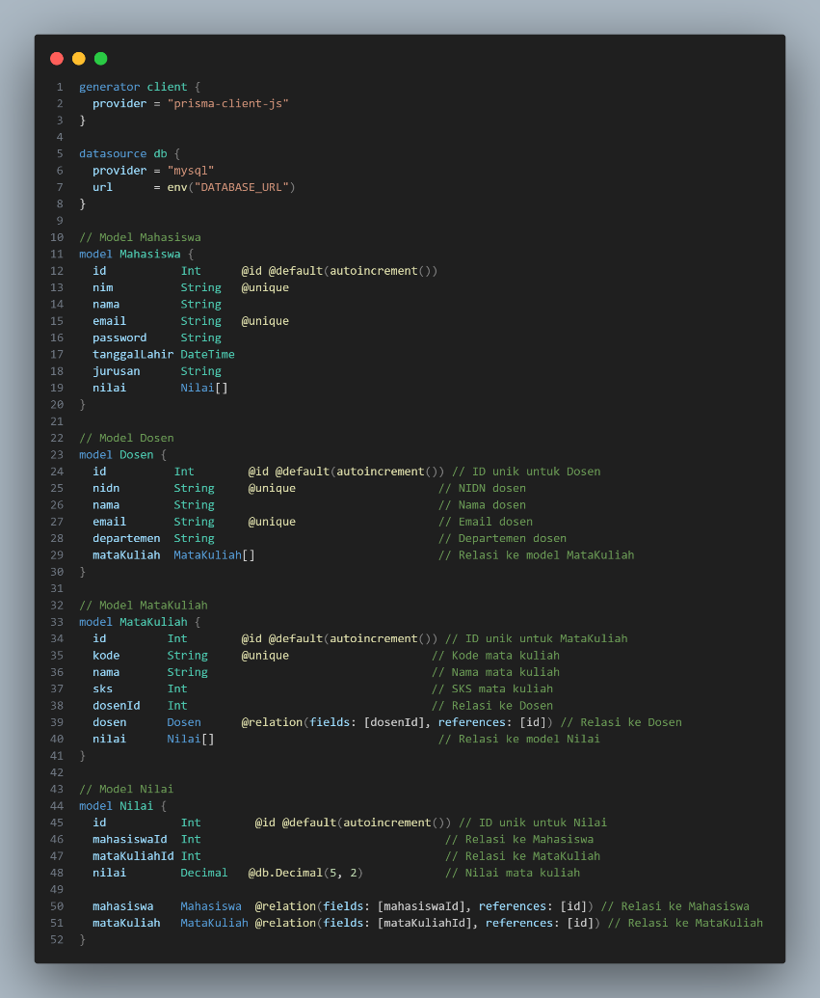

**Implementasi Rest API**

# Konfigurasi Koneksi Database

Membuat kode program untuk koneksi Database pada file Config/db.js

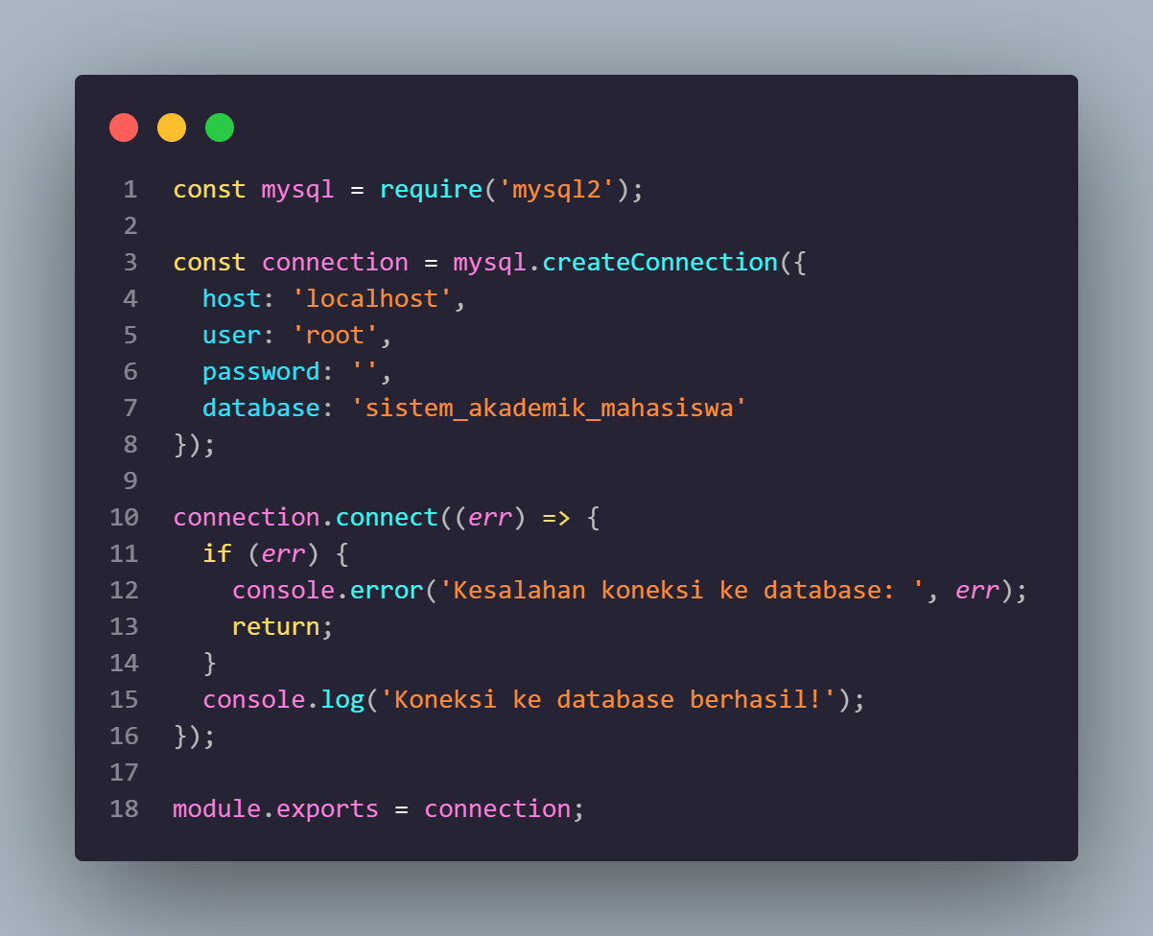

1. Setup Server

Gunakan **server.js** untuk membuka local host

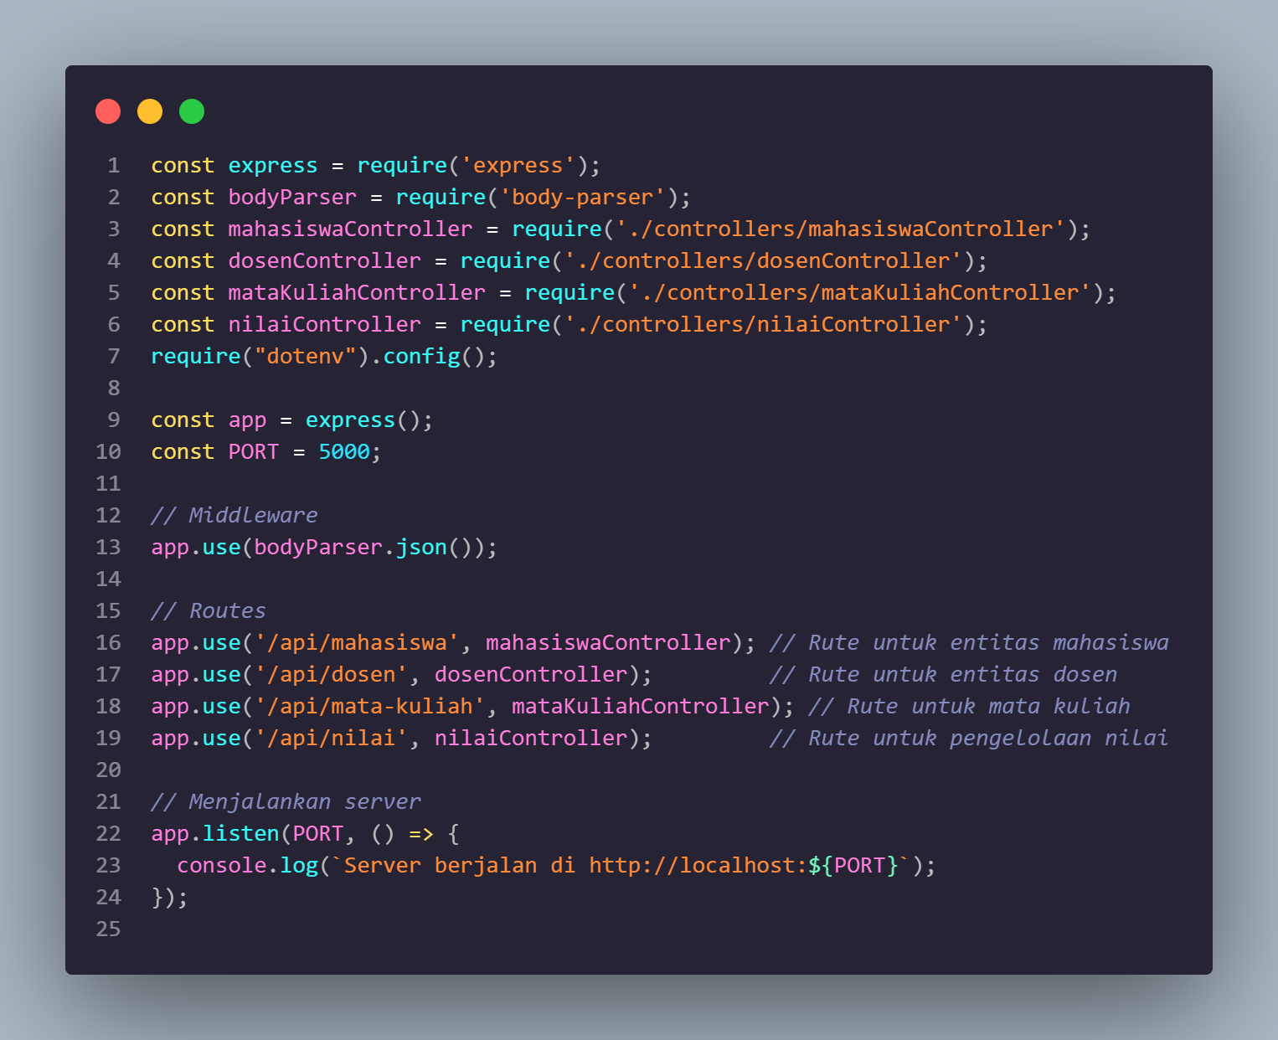

1. Membuat Route dan Operasi CRUD

Routes dan operasi CRUD pada **dosenRoutes.js** dan menggunakan validasi data JsonWebToken

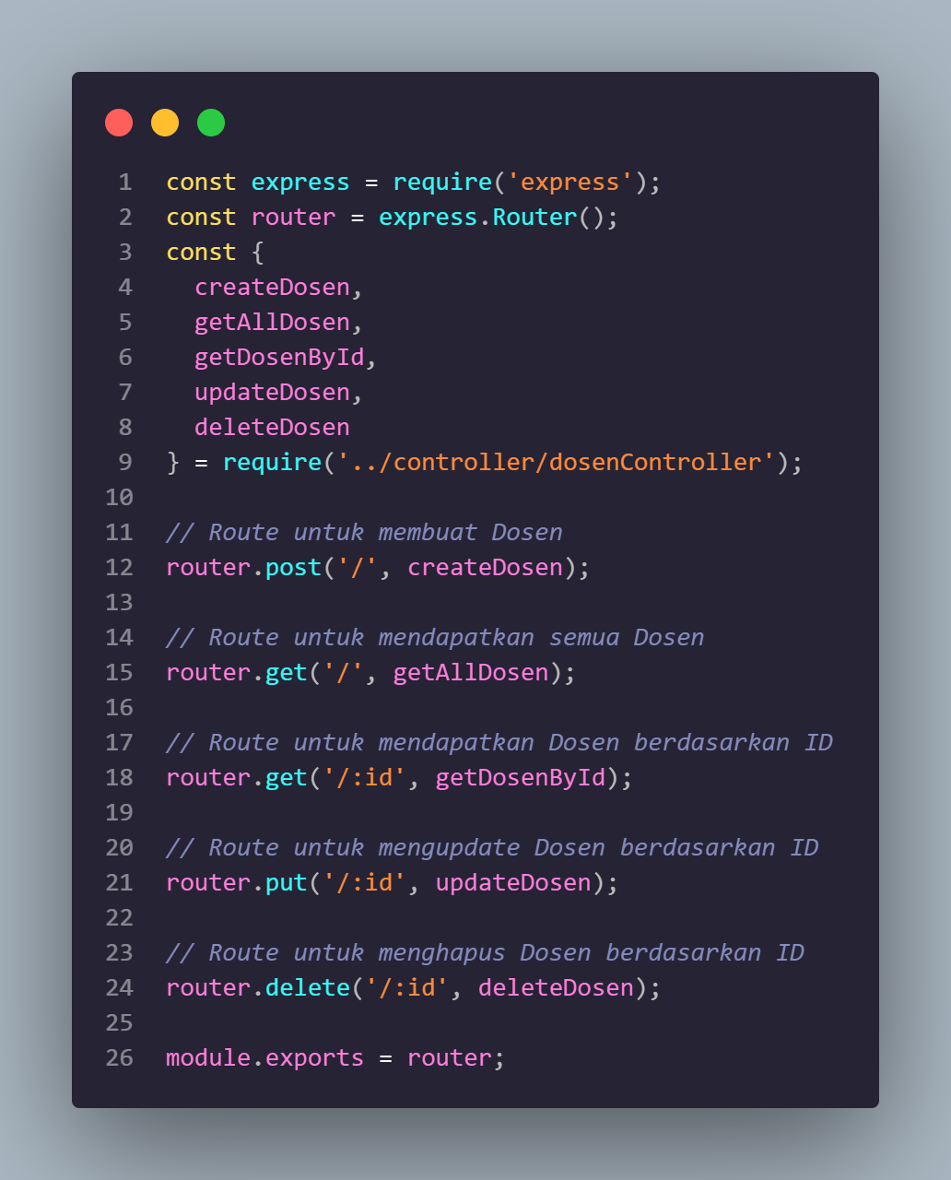

Routes dan operasi CRUD pada **mahasiswaRoutes.js**

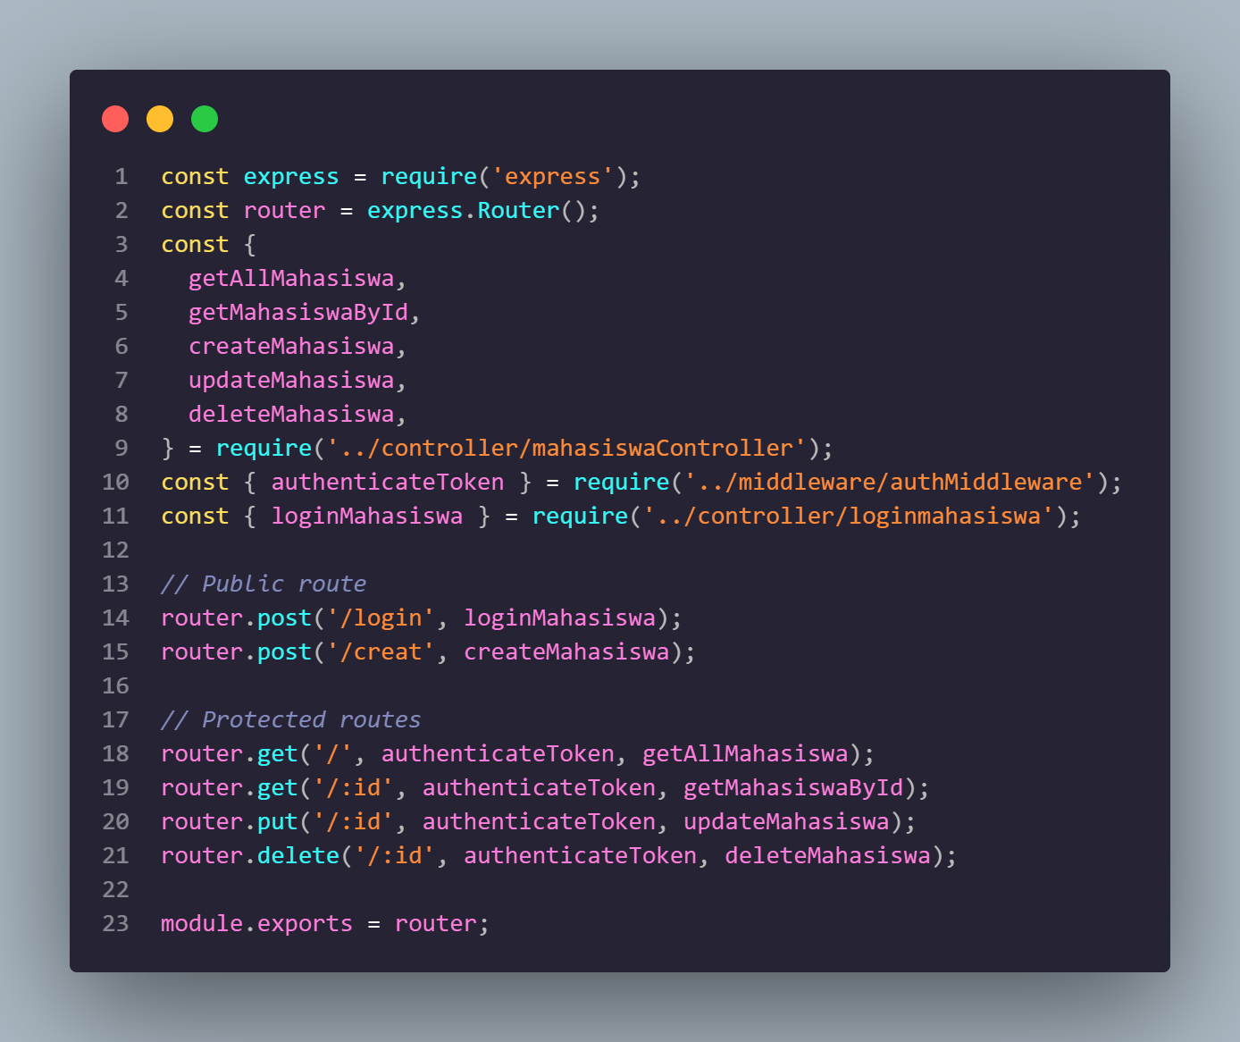

Full code : https://github.com/BeruangSirkusss/PBP_UAS.git

Routes dan operasi CRUD pada **mataKuliahRoutes.js**

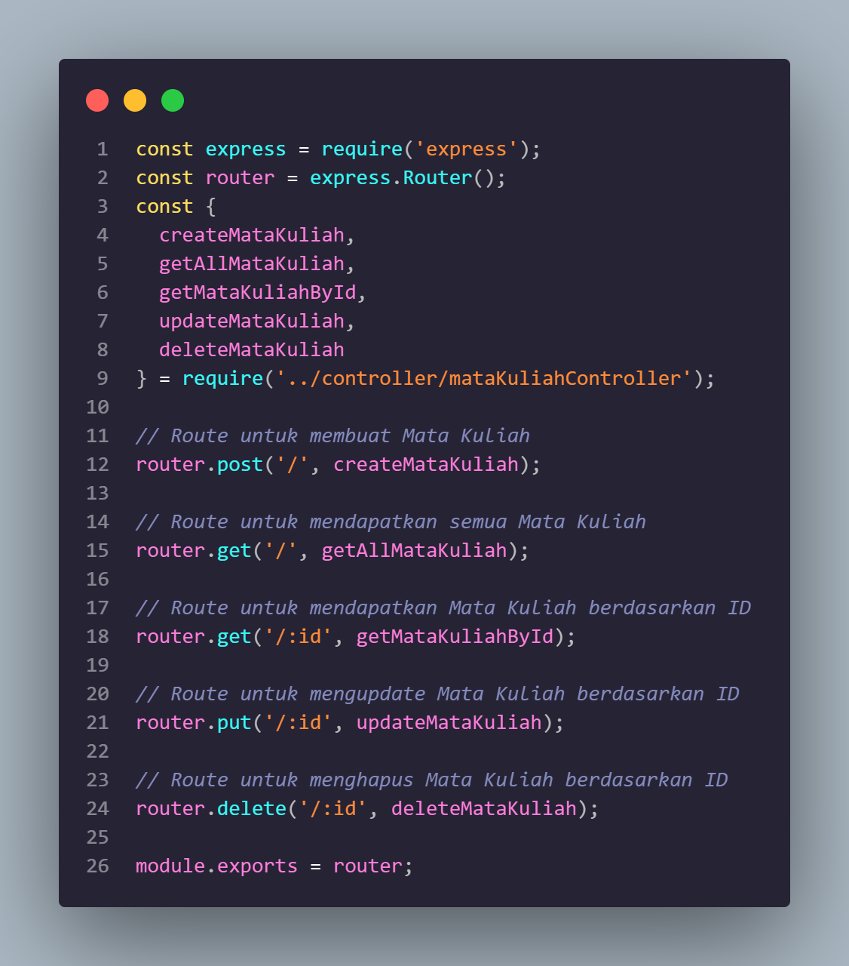

Routes dan operasi CRUD pada **nilaiRoutes.js**

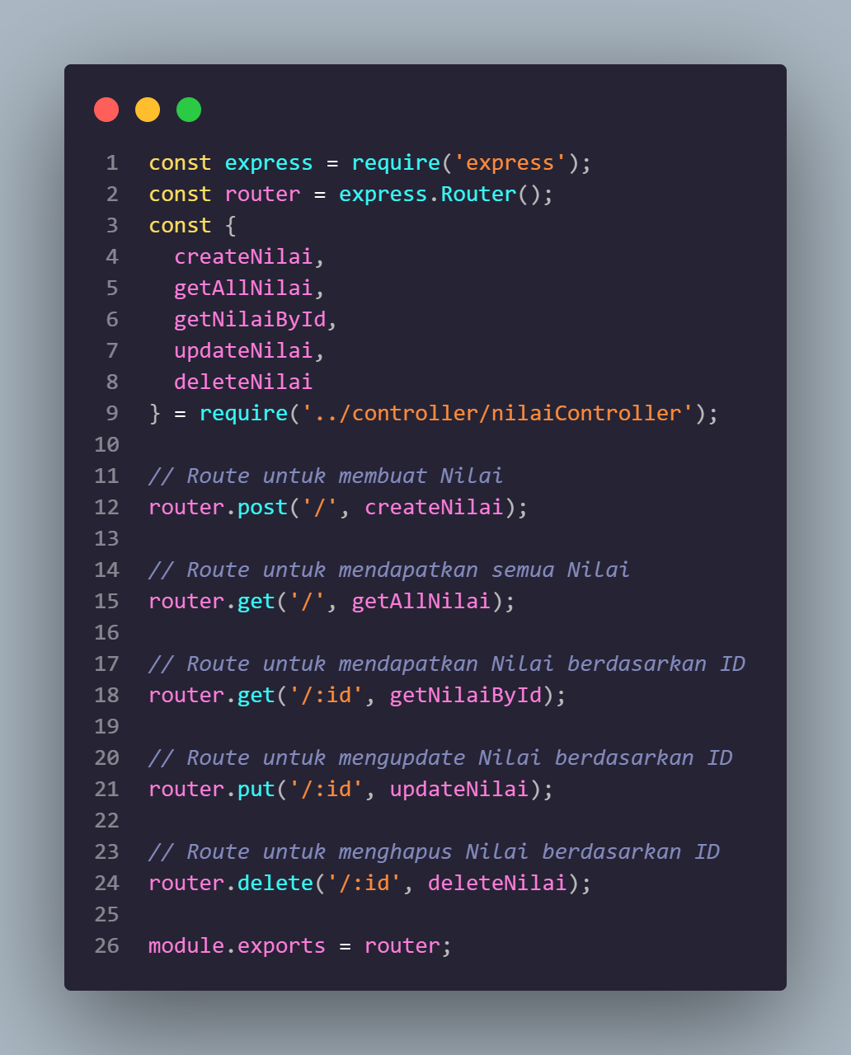

Full code : https://github.com/BeruangSirkusss/PBP_UAS.git

**Pengujian API**

Pengujian digunakan menggunakan Postman

**Hasil Output**

1. **Pengujian Mahasiswa API**

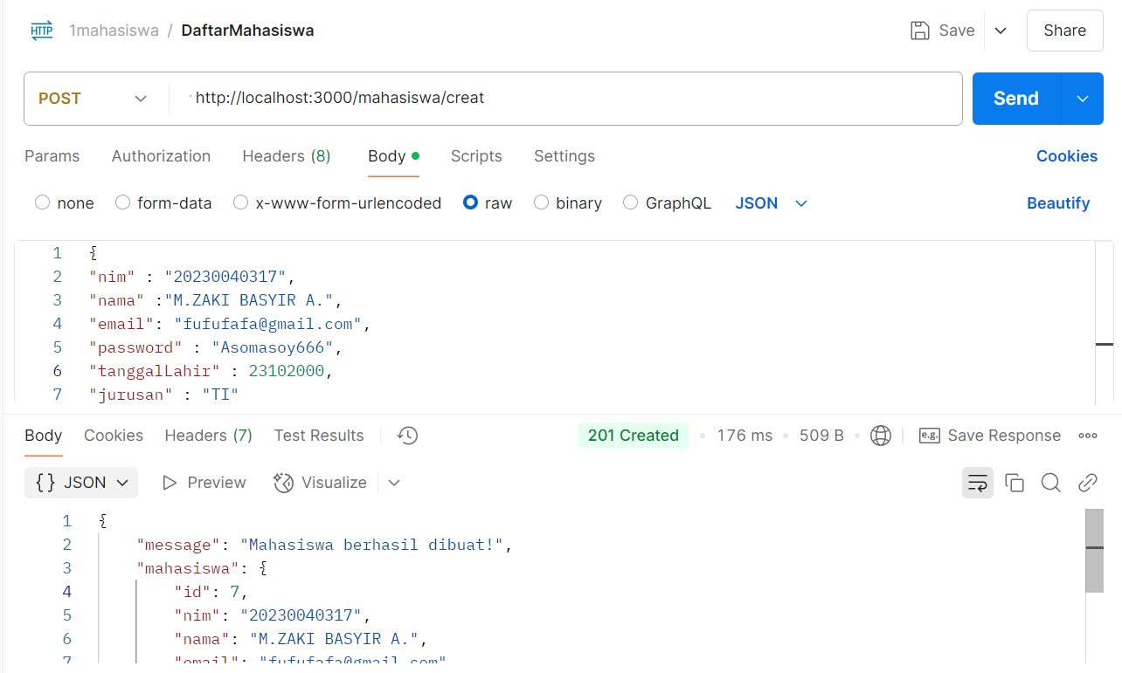

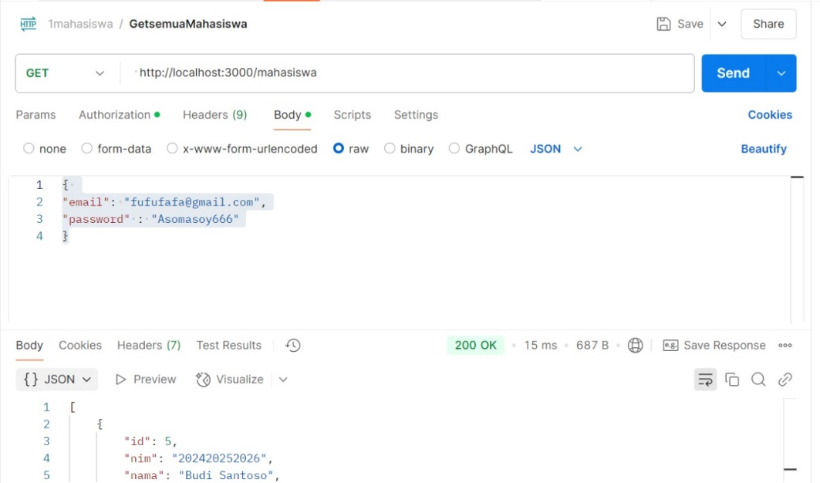

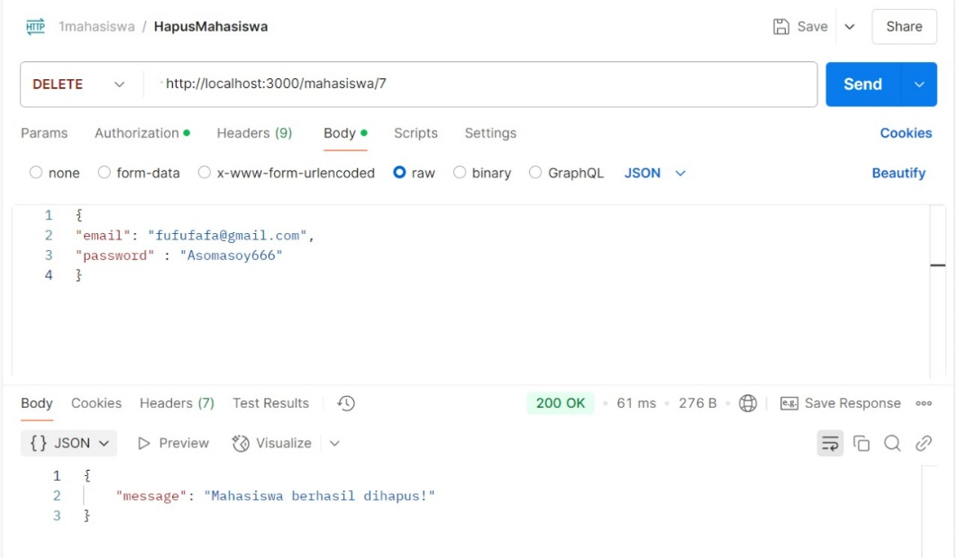

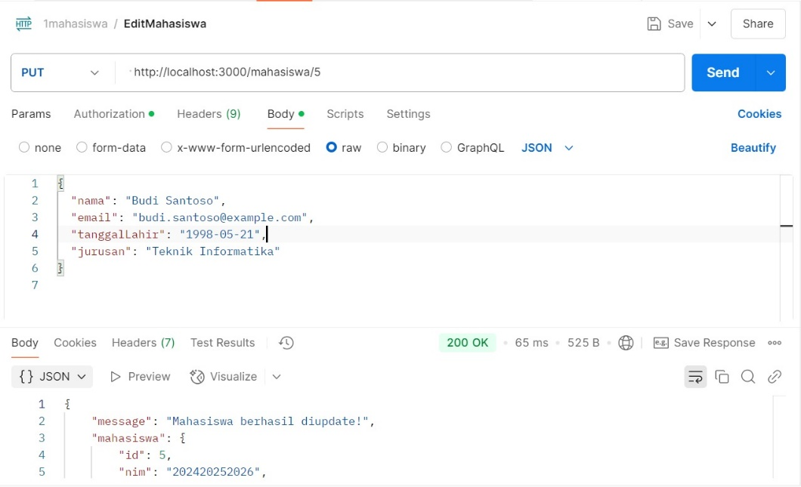

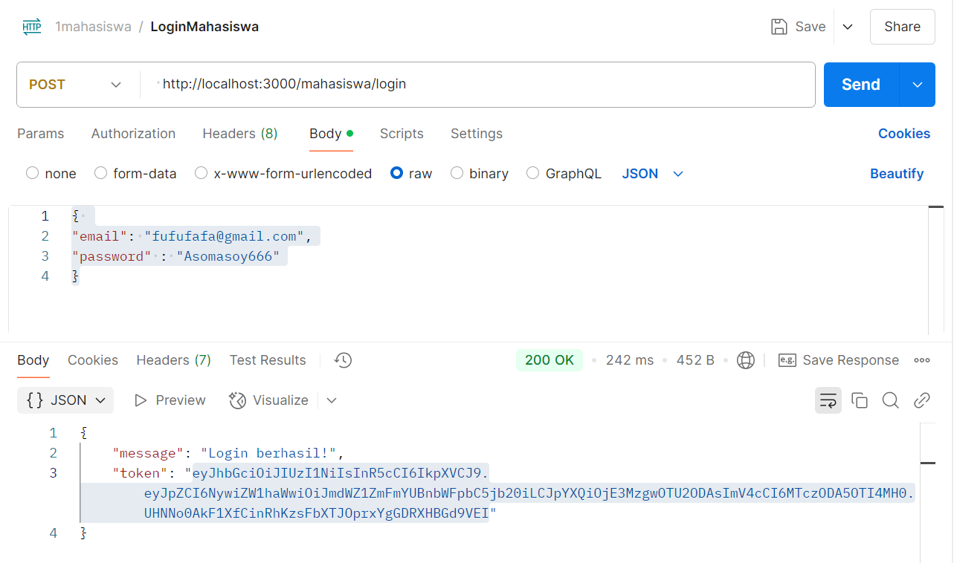

1. **Pengujian Dosen API**

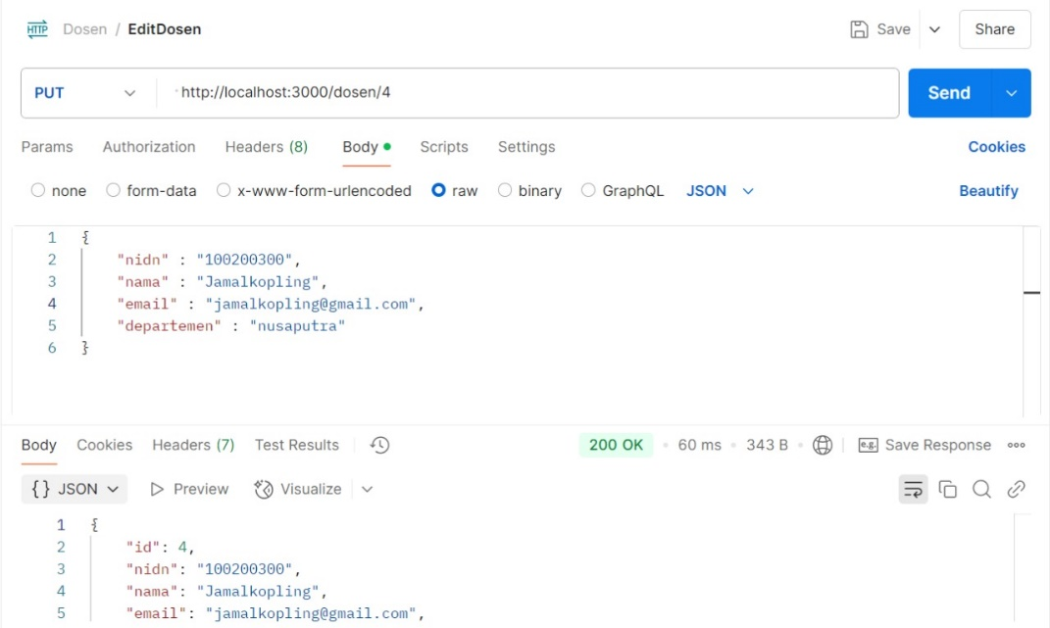

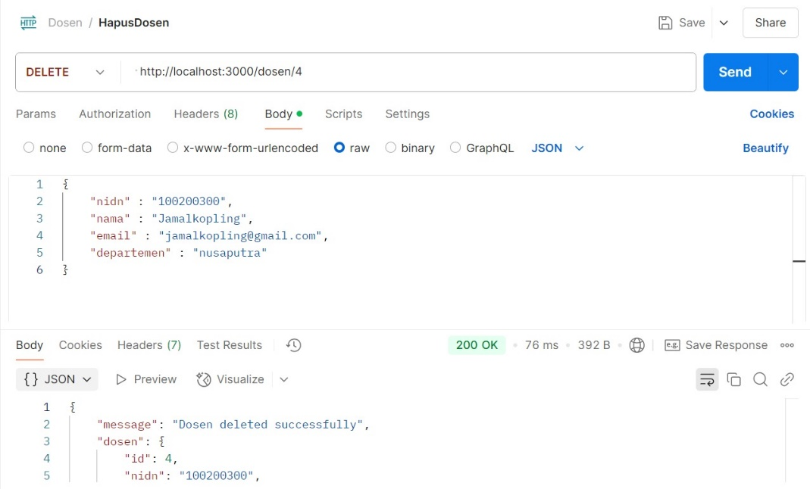

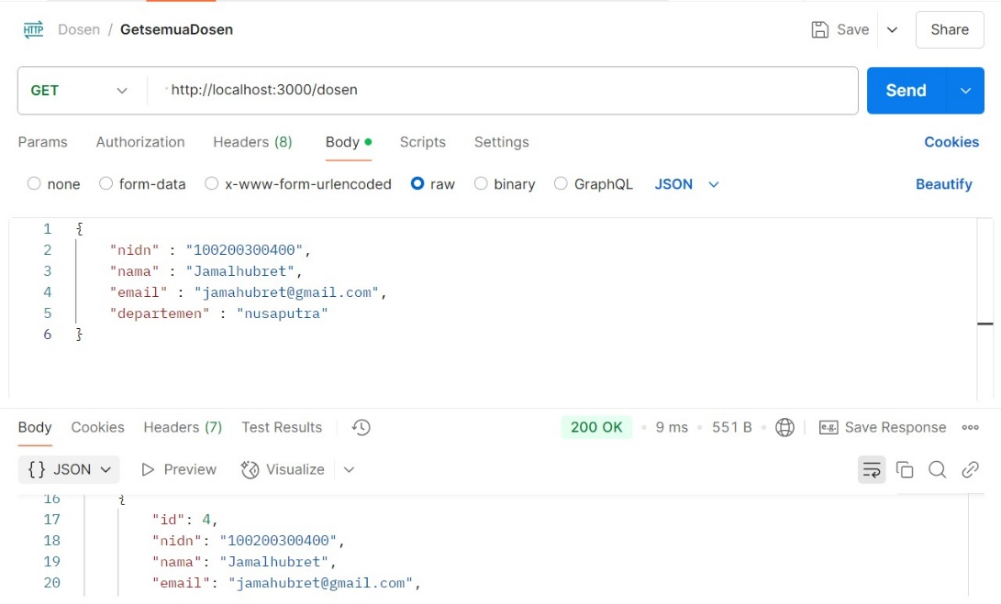

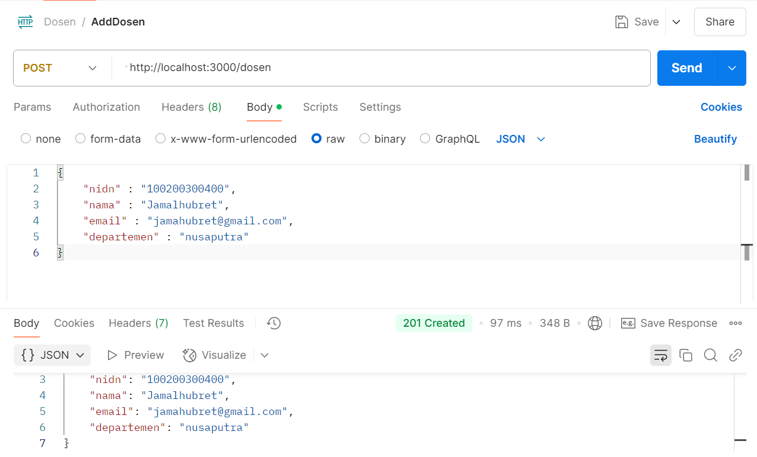

1. **Pengujian MataKuliah API**

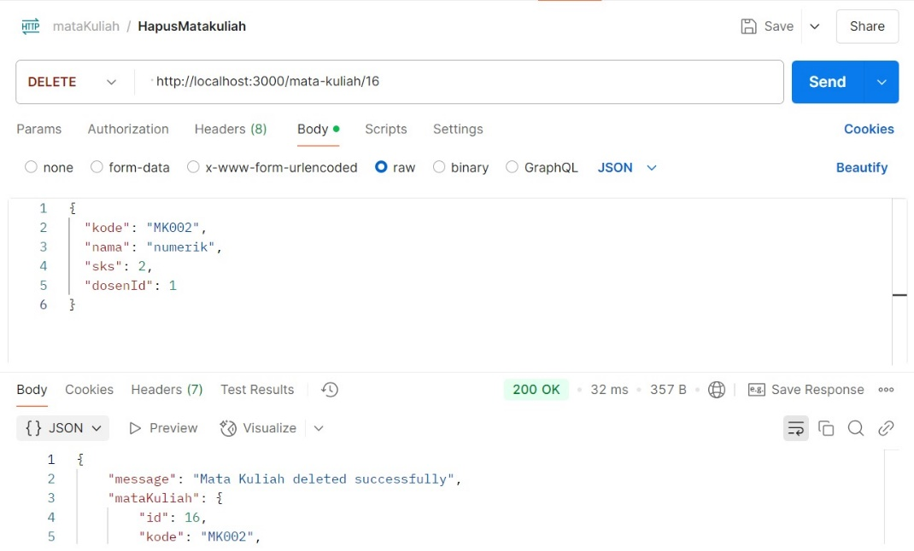

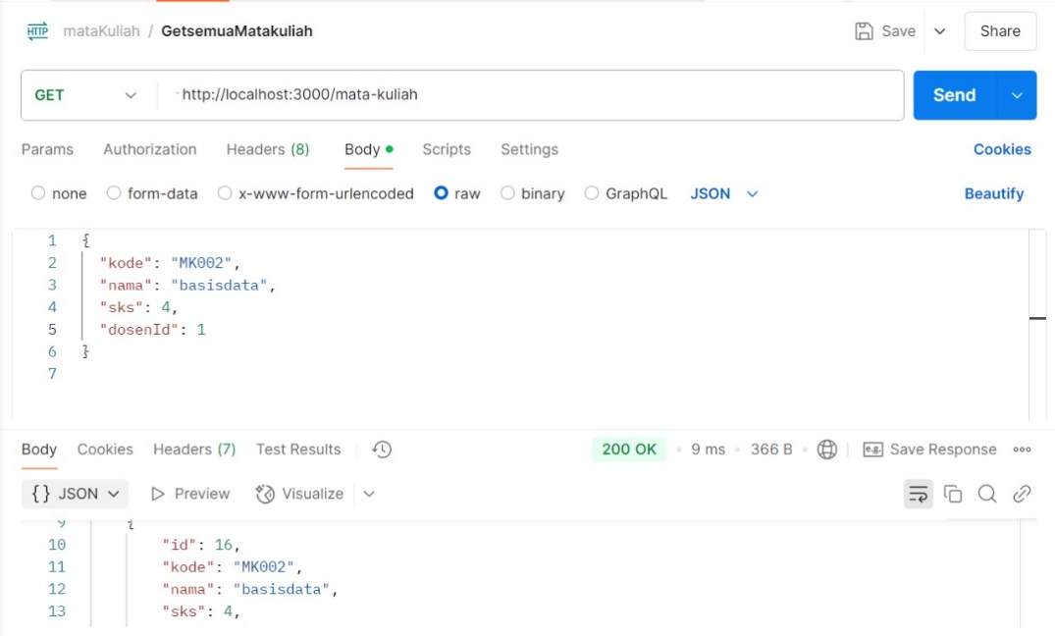

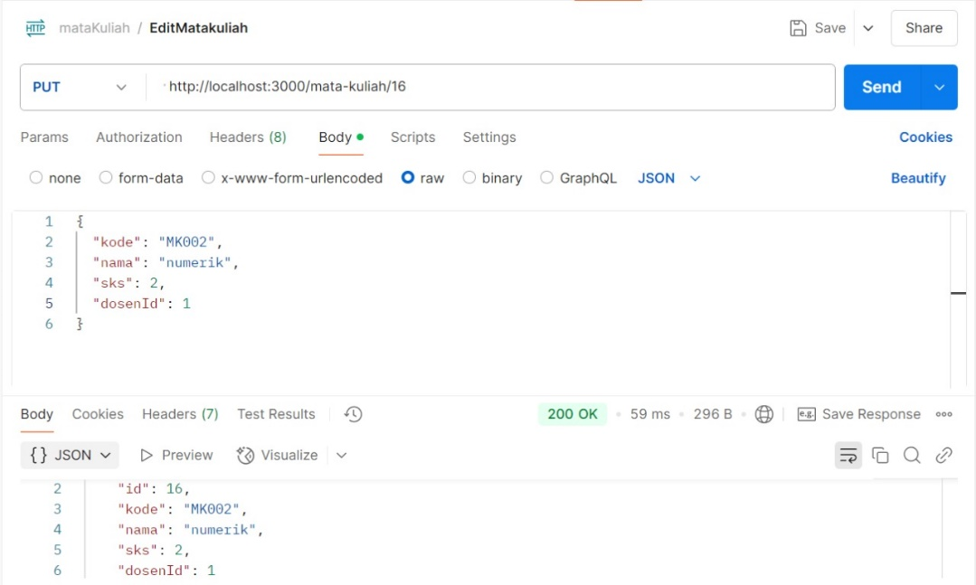

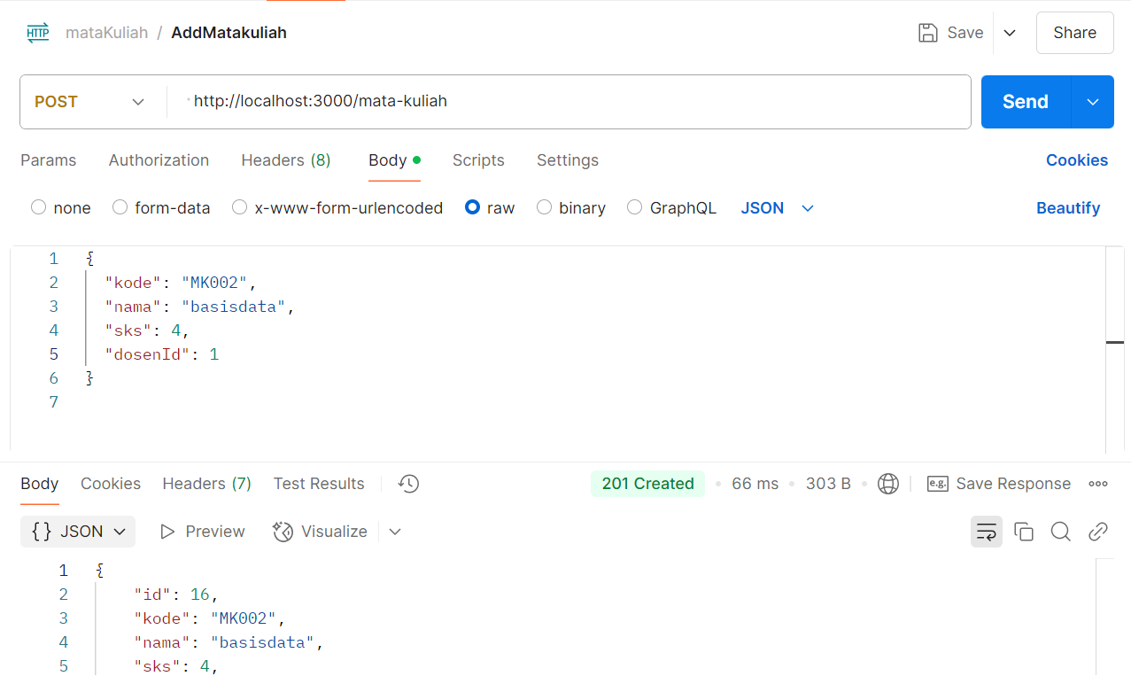

1. **Pengujian Nilai API**

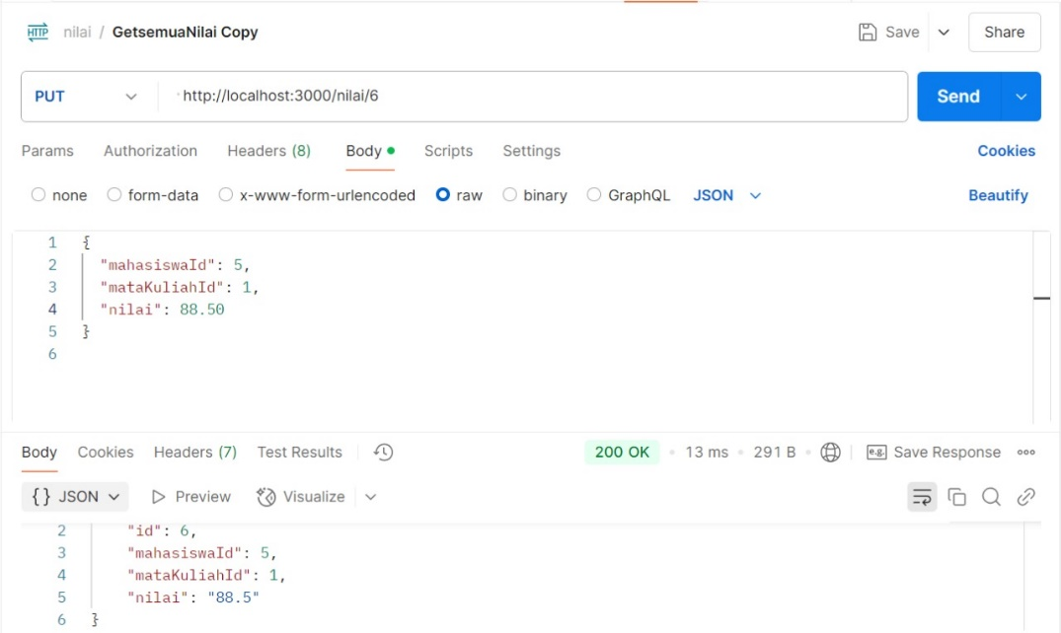

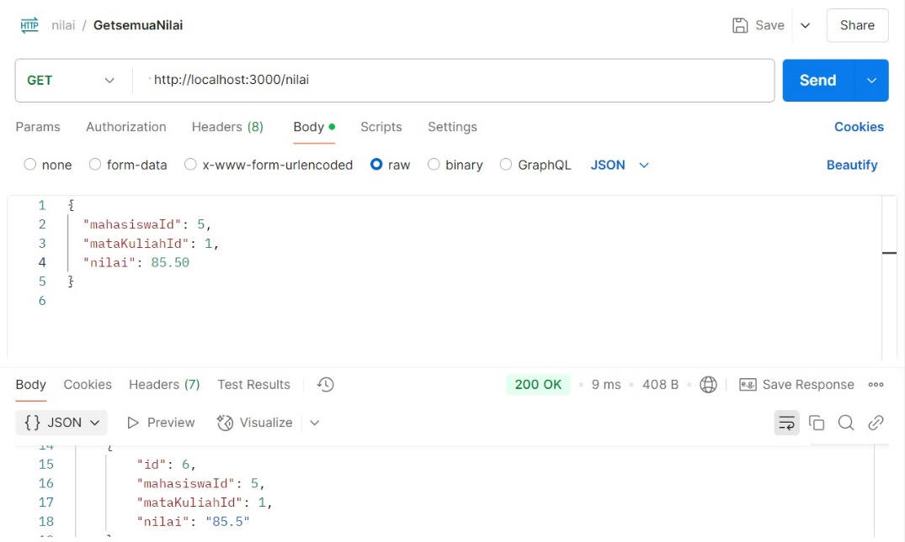

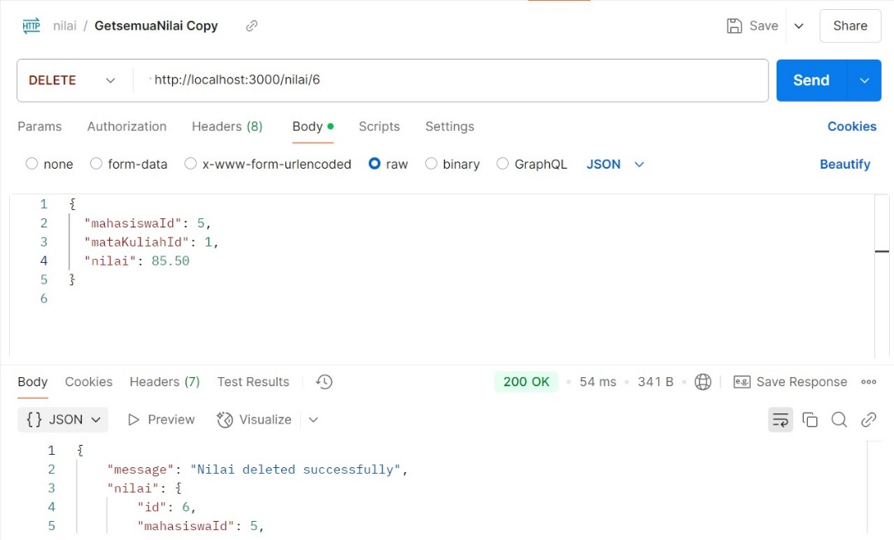

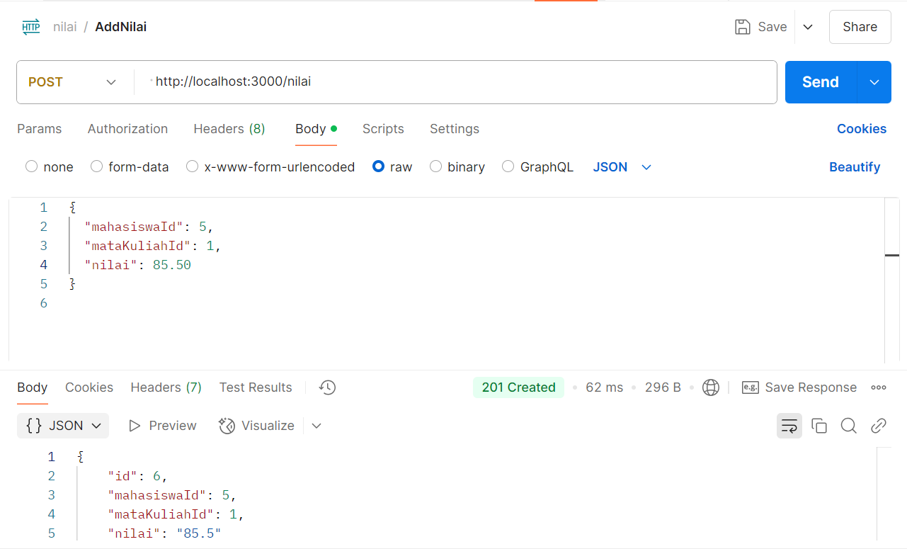

**Kesimpulan**

REST API yang dibuat memungkinkan pengelolaan data untuk Sistem Akademik Mahasiswa, dengan adanya Daftar Mahasiswa dan Dosen, membuat Nilai Mahasiswa, dan juga membuat rekam MataKulliah.